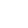
遵义市2022年初中毕业生学业（升学）统一考试
数学试题卷
（全卷总分150分，考试时间120分钟）
注意事项：
1．答题前，请将姓名、座位号和准考证号填写在答题卡和试题卷规定的位置上．
2．所有题目答案均填写在答题卡上，填写在试题卷、草稿纸上无效．
3．选择题使用2B铅笔涂黑，非选择题使用黑色签字笔或黑色墨水笔作答．
4．考试结束后，请将试题卷和答题卡一并交回．
一、选择题（本题共12小题，每小题4分，共48分．在每小题给出的四个选项中，只有一项符合题目要求，请用2B铅笔把答题卡上对应题目的答案标号涂黑、涂满．）
1. 全国统一规定的交通事故报警电话是（ ）
A. 122 B. 110 C. 120 D. 114
【答案】A
【解析】
【分析】本题考查的知识点是防范侵害，保护自己。保护自己，一要有警惕性；二要用智慧，学会用一些方法技巧保护自己．
【详解】解：全国统一规定的交通事故报警电话为122，故A正确．
故选：A．
【点睛】解答本题关键是审清题意，明确主旨，把握防范侵害，保护自己，结合具体的题意分析即可．
2. 下表是2022年1月—5月遵义市PM_{2.5}（空气中直径小于等于2.5微米的颗粒）的平均值，这组数据的众数是（ ）
月份 | 1月 | 2月 | 3月 | 4月 | 5月
PM₂₅（单位：mg/m³) | 24 | 23 | 24 | 25 | 22

A. 22 B. 23 C. 24 D. 25
【答案】C
【解析】
【分析】根据众数的定义即可求解，众数：一组数据中出现次数最多的数．
【详解】解：∵24出现了2次，次数最多，
∴这组数据的众数是24，
故选C
【点睛】本题考查了求众数，掌握众数的定义是解题的关键．
3. 如图是《九章算术》中“堑堵”的立体图形，它的左视图为（ ）
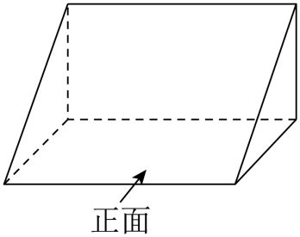
A. 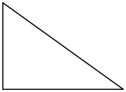 B. 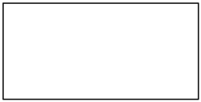 C. 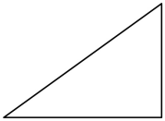 D. 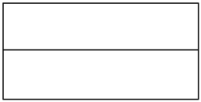
【答案】A
【解析】
【分析】根据左视图的意义和画法可以得出答案．
【详解】解：∵该几何体为放倒的三棱柱，
∴根据左视图的画法，从左往右看，看到的是一个直角在左边的直角三角形，
故选：A．
【点睛】本题考查简单几何体的三视图，熟练掌握简单几何体的三视图是解答本题的关键．从正面、上面和左面三个不同的方向看一个物体，并描绘出所看到的三个图形，即几何体的三视图．
4. 关于的一元一次不等式的解集在数轴上表示为（ ）
A. 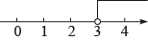 B. 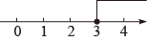 C. 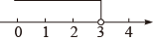 D. 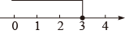
【答案】B
【解析】
【分析】解出一元一次不等式的解集，然后选出正确结果．
详解】解：x-3≥0，
解得：x≥3．
在数轴上表示为 ．
故选：B．
【点睛】此题主要考查了解一元一次不等式和在数轴上表示解集，用数轴表示不等式的解集时，要注意“两定”：一是定界点，一般在数轴上只标出原点和界点即可．定边界点时要注意，点是实心还是空心，若边界点含于解集为实心点，不含于解集即为空心点；二是定方向，定方向的原则是：“小于向左，大于向右”．
5. 估计的值在（ ）
A. 2和3之间 B. 3和4之间 C. 4和5之间 D. 5和6之间
【答案】C
【解析】
【分析】找到与接近的两个连续的有理数，进而分析得出答案．
【详解】解：∵，即：，
∴的值在4和5之间，
故选C．
【点睛】本题主要考查的是估算无理数的大小，正确得出与无理数接近的两个连续的整数是解决此类型题目的关键，“无限逼近法”是估算的一般方法，也是常用方法．
6. 下列运算结果正确的是（ ）
A. B. C. D.
【答案】C
【解析】
【分析】分别利用同底数幂的乘法法则，合并同类项的法则，积的乘方法则及完全平方公式分别判断即可．
【详解】A．，故此选项计算错误，不符合题意；
B．，故此选项计算错误，不符合题意；
C．，此选项计算正确，符合题意；
D．，故此选项计算错误，不符合题意；
故选：C．
【点睛】本题考查同底数幂的乘法法则，合并同类项的法则，积的乘方法则及完全平方公式，熟练掌握相关计算法则是解答本题的关键．同底数幂相乘，底数不变，指数相加；合并同类项时，只把系数相加，所得结果作为合并后的系数，字母和字母的指数不变；积的乘方，等于把积的每一个因式分别乘方，再把所得的幂相乘；与都叫做完全平方公式，为了区别，我们把前者叫做两数和的完全平方公式，后者叫做两数差的完全平方公式．
7. 在平面直角坐标系中，点与点关于原点成中心对称，则的值为（ ）
A. B. C. 1 D. 3
【答案】C
【解析】
【分析】根据关于原点对称的两个点，横坐标、纵坐标分别互为相反数，求得的值即可求解．
【详解】解：∵点与点关于原点成中心对称，
∴，
，
故选C．
【点睛】本题考查了关于原点对称的两个点，横坐标、纵坐标分别互为相反数，代数式求值，掌握关于原点对称的两个点，横坐标、纵坐标分别互为相反数是解题的关键．
8. 若一次函数的函数值随的增大而减小，则值可能是（ ）
A. 2 B. C. D.
【答案】D
【解析】
【分析】根据一次函数的性质可得，即可求解．
【详解】解：∵一次函数的函数值随的增大而减小，
∴．
解得．
故选D．
【点睛】本题考查了一次函数的性质，掌握一次函数的性质是解题的关键．
9. 2021年7月，中共中央办公厅、国务院办公厅印发《关于进一步减轻义务教有阶段学生作业负担和校外培训负担的意见》，明确要求初中生每天的书面作业时间不得超过90分钟．某校随机抽取部分学生进行问卷调查，并将调查结果制成如下不完整的统计图表．则下列说法不正确的是（ ）
作业时间频数分布
组别 | 作业时间（单位：分钟） | 频数
 |  | 8
 |  | 17
 |  | 5
作业时间扇形统计图
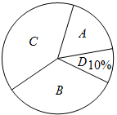
A. 调查的样本容量是为50
B. 频数分布表中的值为20
C. 若该校有1000名学生，作业完成的时间超过90分钟的约100人
D. 在扇形统计图中组所对的圆心角是144°
【答案】D
【解析】
【分析】根据扇形统计图中D组的占比和频数分布表中D组的频数即可求得样本容量，进而判断A选项，进而判断B选项，根据1000乘以D组的占比即可判断C，根据B组的频数除以总数再乘以360度即可判断D选项即可求解．
【详解】解：A. 调查的样本容量是为50，故该选项正确，不符合题意；
B. 频数分布表中的值为20，故该选项正确，不符合题意；
C. 若该校有1000名学生，作业完成的时间超过90分钟的约100人，故该选项正确，不符合题意；
D. 在扇形统计图中组所对的圆心角是，故该选项不正确，符合题意；
故选D．
【点睛】本题考查了频数分布表，扇形统计图，求样本的容量，样本估计总体，从统计图表中获取信息是解题的关键．
10. 如图1是第七届国际数学教育大会（ICME）会徽，在其主体图案中选择两个相邻的直角三角形，恰好能组合得到如图2所示的四边形．若，，则点到的距离为（ ）
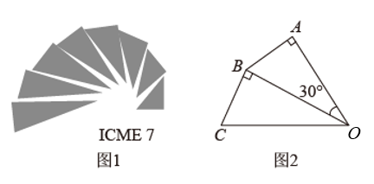
A. B. C. 1 D. 2
【答案】B
【解析】
【分析】根据题意求得，进而求得，进而等面积法即可求解．
【详解】解：在中，
，，
，
，
设到的距离为，
，
，
故选B．
【点睛】本题考查了勾股定理，含30度角的直角三角形的性质，掌握以上知识是解题的关键．
11. 如图，在正方形中，和交于点，过点的直线交于点（不与，重合），交于点．以点为圆心，为半径的圆交直线于点，．若，则图中阴影部分的面积为（ ）
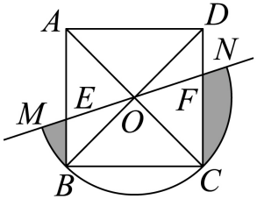
A. B. C. D.
【答案】B
【解析】
【分析】根据题意可得四边形的面积等于正方形面积的一半，根据阴影部分面积等于半圆减去四边形的面积和弓形的面积即可求解．
【详解】解：在正方形中，，
的半径为：
过点，根据中心对称可得四边形的面积等于正方形面积的一半，
又
阴影部分面积为：
故选：B．
【点睛】本题考查了正方形的性质，求扇形面积，掌握以上知识是解题的关键．
12. 遵义市某天的气温（单位：℃）随时间（单位：）的变化如图所示，设表示0时到时气温的值的极差（即0时到时范围气温的最大值与最小值的差），则与的函数图象大致是（ ）
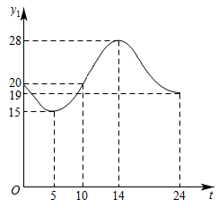
A. 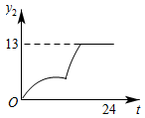 B. 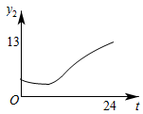 C. 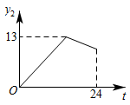 D. 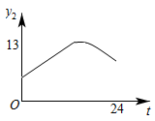
【答案】A
【解析】
【分析】根据函数图象逐段分析，进而即可求解．
【详解】解：∵根据函数图象可知，从0时至5时，先变大，从5到10时，的值不发生变化
大概12时后变大，从14到24时，不变，
∴的变化规律是，先变大，然后一段时间不变又变大，最后不发生变化，
反映到函数图象上是先升，然后一段平行于的线段，再升，最后不变
故选A
【点睛】本题考查了函数图象，极差，理解题意是解题的关键．
二、填空题（本题共4小题，每小题4分，共16分．答题请用黑色墨水笔或黑色签字笔直接答在答题卡的相应位置上）
13. 已知，，则的值为__________．
【答案】8
【解析】
【分析】根据平方差公式直接计算即可求解．
【详解】解：∵，，
∴
故答案为：8
【点睛】本题考查了因式分解的应用，掌握平方差公式是解题的关键．
14. 反比例函数与一次函数交于点，则的值为__________．
【答案】6
【解析】
【分析】将点，代入，求得，进而即可求解．
【详解】解：将点，代入，
即，
，
，
故答案为：6．
【点睛】本题考查了一次函数与反比例函数综合，求得点的坐标是解题的关键．
15. 数学小组研究如下问题：遵义市某地的纬度约为北纬28°，求北纬28纬线的长度．
小组成员查阅相关资料，得到如下信息：
信息一：如图1，在地球仪上，与赤道平行的圆圈叫做纬线；
信息二：如图2，赤道半径约为6400千米，弦，以为直径的圆的周长就是北纬28°纬线的长度；（参考数据：，，，）
根据以上信息，北纬28°纬线的长度约为__________千米．
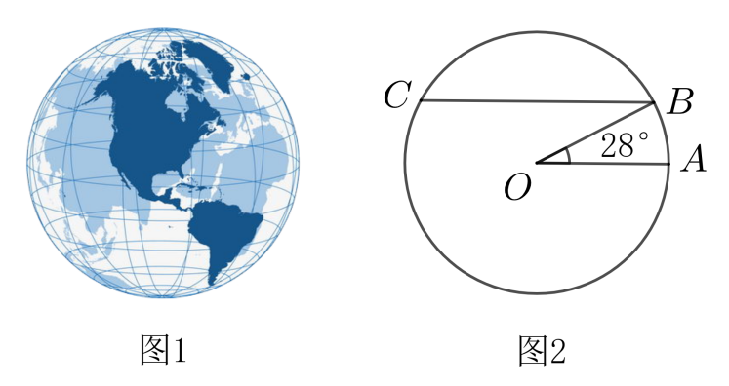
【答案】33792
【解析】
【分析】根据平行线的性质可知，在中，利用锐角三角函数求出，即为以为直径的圆的半径，求出周长即可．
【详解】解：如图，过点O作，垂足为D，
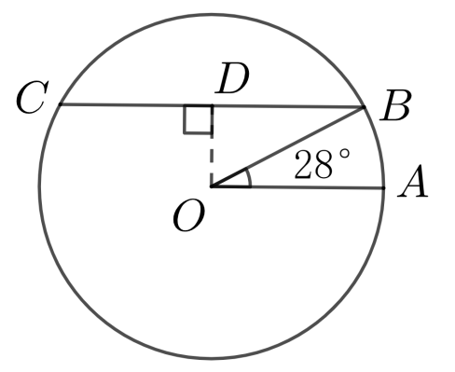
根据题意，
∵，
∴，
∵在中， ，
∴，
∵，
∴由垂径定理可知：，
∴以为直径的圆的周长为，
故答案为：33792．
【点睛】本题考查解直角三角形，平行线的性质，解题的关键是熟练三角函数的含义与解直角三角形的方法．
16. 如图，在等腰直角三角形中，，点，分别为，上的动点，且，．当的值最小时，的长为__________．
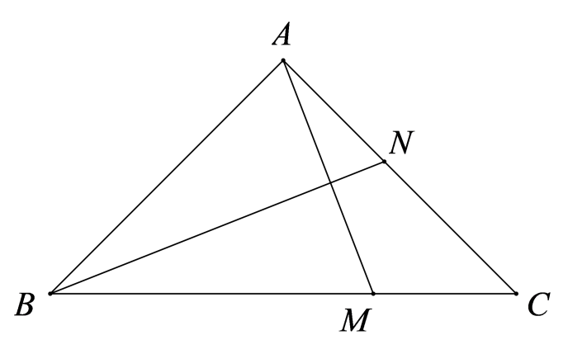
【答案】
【解析】
【分析】过点作，且，证明，可得，当三点共线时，取得最小值，证明，即可求解．
【详解】如图，过点作，且，连接，如图1所示，
，
又，
，
，
，
当三点共线时，取得最小值，
此时如图2所示，
在等腰直角三角形中，，
，
，
，
，
，
，
，
，
设，
，
，
，
，，
，
，
即取得最小值为，
故答案为：．
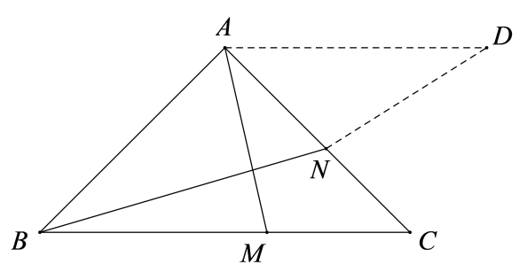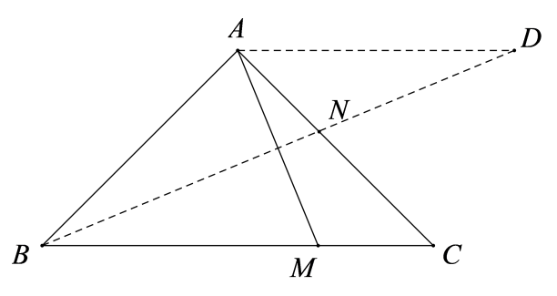
图1 图2
【点睛】本题考查了等腰直角三角的性质，勾股定理，两点之间线段最短，转化线段是解题的关键．
三、解答题（本题共7小题，共86分．答题请用黑色墨水笔或黑色签字笔书写在答题卡相应位置上解答时应写出必要的文字说明、证明过程或演算步骤．）
17. （1）计算：
（2）先化简，再求值，其中．
【答案】（1）；（2），
【解析】
【分析】（1）根据负整数指数幂，特殊角的三角函数值，化简绝对值进行计算即可求解；
（2）先根据分式加减计算括号内的，同时将除法转化为乘法，再根据分式的性质化简，最后将字母的值代入求解．
【详解】（1）解：原式＝
；
（2）解：原式＝
；
当时，原式．
【点睛】本题考查了实数的混合运算，分式的化简求值，分母有理化，正确的计算是解题的关键．
18. 如图所示，甲、乙两个带指针的转盘分别被分成三个面积相等的扇形（两个转盘除表面数字不同外，其它完全相同），转盘甲上的数字分别是−6，−1，8，转盘乙上的数字分别是−4，5，7（规定：指针恰好停留在分界线上，则重新转一次）．
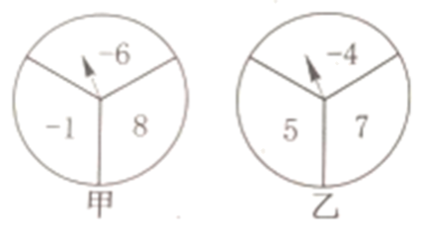
（1）转动转盘，转盘甲指针指向正数的概率是__________；转盘乙指针指向正数的概率是__________．
（2）若同时转动两个转盘，转盘甲指针所指的数字记为a，转盘乙指针所指的数字记为b，请用列表法或树状图法求满足a+b<0的概率．
【答案】（1）；
（2）满足a+b<0的概率为．
【解析】
【分析】（1）直接根据概率公式求解即可；
（2）列表得出所有等可能解果，从中找到符合条件的结果数，再根据概率公式求解即可．
【小问1详解】
解：转动转盘，转盘甲指针指向正数的概率是；
转盘乙指针指向正数的概率是．
故答案为：；．
【小问2详解】
解：列表如下：
乙 甲 | -1 | -6 | 8
-4 | -5 | -10 | 4
5 | 4 | -1 | 13
7 | 6 | 1 | 15
由表知，共有9种等可能结果，其中满足a+b<0的有3种结果，
∴满足a+b<0的概率为．
【点睛】本题考查了列表法与树状图法：利用列表法和树状图法展示所有可能的结果求出n，再从中选出符合事件A或B的结果数目m，求出概率．
19. 将正方形和菱形按照如图所示摆放，顶点与顶点重合，菱形的对角线经过点，点，分别在，上．
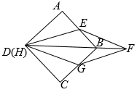
（1）求证：；
（2）若，求的长．
【答案】（1）见解析 （2）
【解析】
【分析】（1）根据正方形和菱形的性质可得，根据即可得证；
（2）连接交于点，勾股定理求得，，根据菱形的性质可得，进而求得正方形和菱形的对角线的长度，根据即可求解．
【小问1详解】
证明：正方形和菱形，
，
在与中
（）
【小问2详解】
如图，连接交于点，
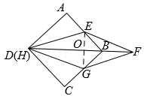
，
，
在中，
，
，
在中，，
，
在中，，
，
，
．
【点睛】本题考查了菱形的性质，正方形的性质，勾股定理，，掌握以上知识是解题的关键．
20. 如图1所示是一种太阳能路灯，它由灯杆和灯管支架两部分构成如图2，是灯杆，是灯管支架，灯管支架与灯杆间夹角．综合实践小组的同学想知道灯管支架的长度，他们在地面的点处测得灯管支架底部的仰角为60°，在点处测得灯管支架顶部的仰角为30°，测得m，m（，，在同一条直线上）．根据以上数据，解答下列问题：
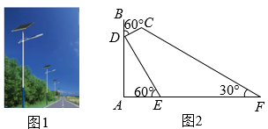
（1）求灯管支架底部距地面高度的长（结果保留根号）；
（2）求灯管支架的长度（结果精确到0.1m，参考数据：）．
【答案】（1）
（2）
【解析】
【分析】（1）解即可求解；
（2）延长交于点，证明是等边三角形，解，根据即可求解．
【小问1详解】
在中，
【小问2详解】
如图，延长交于点，
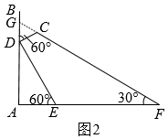
中，
是等边三角形
答：灯管支架的长度约为．
【点睛】本题考查了解直角三角形的应用，等边三角形的性质与判定，掌握以上知识是解题的关键．
21. 遵义市开展信息技术与教学深度融合的精准化教学某实验学校计划购买，两种型号教学设备，已知型设备价格比型设备价格每台高20%，用30000元购买型设备的数量比用15000元购买型设备的数量多4台．
（1）求，型设备单价分别是多少元？
（2）该校计划购买两种设备共50台，要求型设备数量不少于型设备数量的．设购买台型设备，购买总费用为元，求与的函数关系式，并求出最少购买费用．
【答案】（1），型设备单价分别是元．
（2），最少购买费用为元
【解析】
【分析】（1）设型设备的单价为元，则型设备的单价为元，根据题意建立分式方程，解方程即可求解；
（2）设型设备的单价为元，则型设备的单价为元，根据题意建立一元一次不等式，求得的最小整数解，根据单价乘以数量即可求的与的函数关系式，根据一次函数的性质即可求得最少购买费用．
【小问1详解】
解：设型设备的单价为元，则型设备的单价为元，根据题意得，
，
解得，
经检验是原方程的解，
型设备的单价为元；
答：，型设备单价分别是元．
【小问2详解】
设购买台型设备，则购买型设备台，依题意，
，
解得，
的最小整数解为，
购买总费用为元，，
，
，随的增大而增大，
时，取得最小值，最小值为．
答：最少购买费用为元．
【点睛】本题考查了分式方程的应用，一元一次不等式的应用，一次函数的应用，理解题意列出关系式是解题的关键．
22. 新定义：我们把抛物线（其中）与抛物线称为“关联抛物线”．例如：抛物线的“关联抛物线”为：．已知抛物线的“关联抛物线”为．
（1）写出的解析式（用含的式子表示）及顶点坐标；
（2）若，过轴上一点，作轴的垂线分别交抛物线，于点，．
①当时，求点的坐标；
②当时，的最大值与最小值的差为，求的值．
【答案】（1），顶点为
（2）①或；②或．
【解析】
【分析】（1）根据定义将一次项系数与二次项系数互换即可求得解析式，化为顶点式即可求得顶点坐标；
（2）①设，则，，根据题意建立方程解方程即可求解；
②根据题意，分三种情形讨论，根据点距离对称轴的远近确定最值，然后建立方程，解方程求解即可．
【小问1详解】
解：抛物线的“关联抛物线”为，
根据题意可得，的解析式
顶点为
【小问2详解】
解：①设，则，
∴
当时，
解得，
当时，方程无解
或
②的解析式
顶点为，对称轴为
，
当时，即时，
函数的最大值为，最小值为
的最大值与最小值的差为
解得（，舍去）
当时，且即时，
函数的最大值为，最小值为
的最大值与最小值的差为
解得（，舍去）
当时，即时，抛物线开向上，对称轴右侧随的增大而增大，
函数的最大值为，最小值为
的最大值与最小值的差为
即
即
解得（舍去）
综上所述，或．
【点睛】本题考查了二次函数的性质，求顶点式，二次函数的最值问题，分类讨论是解题的关键．
23. 与实践
“善思”小组开展“探究四点共圆的条件”活动，得出结论：对角互补的四边形四个顶点共圆．该小组继续利用上述结论进行探究．
提出问题：
如图1，在线段同侧有两点，，连接，，，，如果，那么，，，四点在同一个圆上．
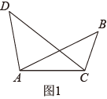
探究展示：
如图2，作经过点，，的，在劣弧上取一点（不与，重合），连接，则（依据1）
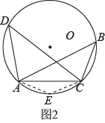
点，，，四点在同一个圆上（对角互补四边形四个顶点共圆）
点，在点，，所确定的上（依据2）
点，，，四点在同一个圆上
（1）反思归纳：上述探究过程中的“依据1”、“依据2”分别是指什么？
依据1：__________；依据2：__________．
（2）图3，在四边形中，，，则的度数为__________．
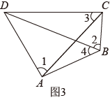
（3）展探究：如图4，已知是等腰三角形，，点在上（不与的中点重合），连接．作点关于的对称点，连接并延长交的延长线于，连接，．
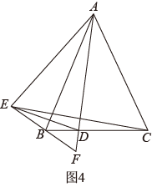
①求证：，，，四点共圆；
②若，的值是否会发生变化，若不变化，求出其值；若变化，请说明理由．
【答案】（1）圆内接四边形对角互补；同圆中，同弧所对的圆周角相等
（2）45° （3）①见解析；②8
【解析】
【分析】（1）根据圆内接四边形对角互补；同圆中，同弧所对的圆周角相等作答即可；
（2）根据同弧所对的圆周角相等即可求解；
（3）①根据（1）中的结论证明即可得证；②证明，根据相似三角形的性质即可求解．
【小问1详解】
如图2，作经过点，，的，在劣弧上取一点（不与，重合），连接，则（圆内接四边形对角互补）
点，，，四点在同一个圆上（对角互补的四边形四个顶点共圆）
点，在点，，所确定的上（同圆中，同弧所对的圆周角相等）
点，，，四点在同一个圆上
故答案为：圆内接四边形对角互补；同圆中，同弧所对的圆周角相等
【小问2详解】
在线段同侧有两点，，
四点共圆，
故答案为：
【小问3详解】
，
，
点与点关于对称，
，
，
四点共圆；
②，理由如下，
如图，四点共圆，
，
关于对称，
，
，
，
，
，
，
，
又，
，
，
，
，
．
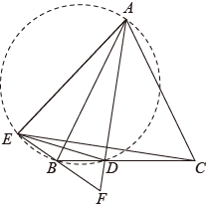
【点睛】本题考查了圆内接四边形对角互补，同弧所对的圆周角相等，轴对称的性质，相似三角形的性质与判定，掌握以上知识是解题的关键．

